NORMAL DE EDUCACION PREESCOLAR



|  |
| --- |
| UNIDAD DE APRENDIZAJE I. ESCUELA Y COMUNIDAD: ENCUENTROS Y DESENCUENTROS |
| |  |  | | --- | --- | |  | Integra recursos de la investigación educativa para enriquecer su práctica profesional, expresando su interés por el conocimiento, la ciencia y la mejora de la educación. |  |  |  | | --- | --- | |  | Actúa de manera ética ante la diversidad de situaciones que se presentan en la práctica profesional. | |
| UNIDAD DE APRENDIZAJE II. PRÁCTICAS Y ESCENARIOS DE GESTIÓN |
| |  |  | | --- | --- | |  | Integra recursos de la investigación educativa para enriquecer su práctica profesional, expresando su interés por el conocimiento, la ciencia y la mejora de la educación. |  |  |  | | --- | --- | |  | Actúa de manera ética ante la diversidad de situaciones que se presentan en la práctica profesional. | |
| UNIDAD DE APRENDIZAJE III. INTERACCIONES PEDAGÓGICAS Y DIDÁCTICAS: ENSEÑANZA Y APRENDIZAJE EN EL AULA |
| |  |  | | --- | --- | |  | Integra recursos de la investigación educativa para enriquecer su práctica profesional, expresando su interés por el conocimiento, la ciencia y la mejora de la educación. |  |  |  | | --- | --- | |  | Actúa de manera ética ante la diversidad de situaciones que se presentan en la práctica profesional. | |

***OBSERVACIÓN Y ANÁLISIS DE PRÁCTICAS Y CONTEXTOS ESCOLARES 1 “C”***

### **MAESTRO:**[**MARIA EFIGENIA MAURY ARREDONDO**](http://201.117.133.137/sistema/mensajes/EnviaMensaje1.asp?e=enep-00042&c=600765339&p=4740019B7651M14A62B1022AM&idMateria=6119&idMateria=6119&a=M96&an=MARIA%20EFIGENIA%20MAURY%20ARREDONDO)

***ALUMNA: JULIA YESSENIA MONTOYA SILVA***

***SEGUNDO SEMESTRE***

***NUMERO DE LISTA #12***

***26 DE JUNIO DEL 2021***

***EVIDENCIA UNIDAD 3 RELATO***

Soy Julia Yessenia Montoya silva, tengo 23 años y nací en Saltillo, Coahuila el día 26 de mayo de 1998, y actualmente estoy estudiando la carrera de Lic. En educación preescolar cursando el segundo semestre, este trabajo es sobre mi practica en la materia de observación y análisis de prácticas y contextos escolares, este curso pertenece a la práctica profesional, la cual es un curso que nos acerca como futuros docentes a una idea de cómo es el ámbito de educación básica, el cual nos acerca a un ambiente metodológico, nos capacita para ser personas investigadoras para que con base a experiencias, observemos lo que es la práctica y la formación docente este acercamiento a la practica docente nos permite trabajar de una manera diferente a la que acostumbramos y ahora mas con esta pandemia que todo ha sido de manera virtual y no hemos podido tener contacto de manera presencial en los jardines, este curso nos ofrece grana variedad de instrumentos para que como futuros docentes aprendamos a relacionarnos en diferentes ámbitos ya sean culturales, sociales, económicos y a la forma en cómo se evalúa así como la interacción dentro de un aula para acercarnos al ámbito educativo con el fin de convertirnos en personas competentes, capaces de observar y analizar las relaciones que la practica tiene con la comunidad educativa.

Este curso es algo extenso, pero es muy interesante, tienes relación con la materia herramientas para la observación y análisis de la práctica educativa la primera unidad “Escuela y Comunidad: Encuentros y Desencuentros”, se analizarán los vínculos entre la escuela y la comunidad para comprender la composición de la cultura escolar, así como los procesos y prácticas entre ésta, los padres de familia y los alumnos. Busca, que los estudiantes interpreten los contextos utilizando la información teórica y empírica para identificar los encuentros y desencuentros propone observar, documentar y explicar las diferentes formas en las que la comunidad y la escuela interactúan, participan y se vinculan. El objetivo de esta unidad es que nos apropiemos de conocimientos para desarrollar capacidades como observar diferentes contextos para lograr establecer relaciones sociales y relaciones en las practicas educativas.

Realizamos actividades sobre observación, podemos decir que es una acción de mirar detalladamente un escenario determinado, es una actividad de recolección de datos en base a lo que observamos hay dos tipos de observación: la primera en donde el sujeto se involucra con los sujetos observados y la no participante la cual sólo el investigador se centra más con la situación que está observando sin involucrarse con el grupo, también elaboramos un diario de observación donde observamos la estructura de un jardín cerca de nuestra casa y describimos el contexto así como su estructura, datos del jardín ya que no pudimos asistir a una observación en la universidad por la pandemia.

En la segunda unidad “Prácticas y escenarios de Gestión”, centra su atención en los procesos y prácticas de gestión y organización de las instituciones de educación preescolar tiene con la comunidad educativa busca que como estudiantes seamos capaces de observar y analizar las relaciones interpersonales entre los docentes, el trabajo colaborativo la distribución de responsabilidades escolares al igual que la micropolítica institucional. abarca muchos temas en donde comienza a partir de las bases sobre la metodología y las técnicas de observación, así como la entrevista y herramientas que nos ayuden a adquirir información con relación a la práctica educativa, también nos enseña a diseñar y a elaborar diferentes instrumentos en los cuales con centremos toda la información que vamos adquiriendo con base a las observaciones y a los diferentes trabajos que hacemos para después poder analizarlas y ampliar nuestros propios conocimientos.

Realizamos actividades sobre la gestión educativa, roles y funciones de la comunidad educativa, y diarios de practica en esta ocasión tuvimos la oportunidad de observar una clase impartida de manera virtual este acercamiento nos ha sido de ayuda para ir construyendo nuestra formación docente, ya que gracias a ello logramos obtener información sobre cómo se trabaja en esta nueva modalidad y como es que la maestra imparte su clase, como es su comunicación con los niños, y padres de familia, como es la comunicación de los niños con la maestra, así como el lenguaje que utiliza.

En la tercera unidad “Interacciones Pedagógicas y Didácticas, Enseñanza y Aprendizaje en el Aula”, focaliza las interacciones maestro-alumno, la distribución del tiempo, el uso de materiales didácticos y de apoyo incluidos los libros de texto. Documenta los procesos de enseñanza, aprendizaje y evaluación en los campos de formación académica: Lenguaje y comunicación, Pensamiento Matemático, Exploración y Comprensión del Medio Natural y Social.

Realizamos actividades sobre las formas básicas de la enseñanza y comprendimos la forma en las que se elaboran las secuencias y como se trabajan los campos de formación académica.

Referencias bibliográficas

<http://201.117.133.137/sistema/Data/tareas/enep-00038/_AreasDocumentos/03-2018-0205/3523.pdf>

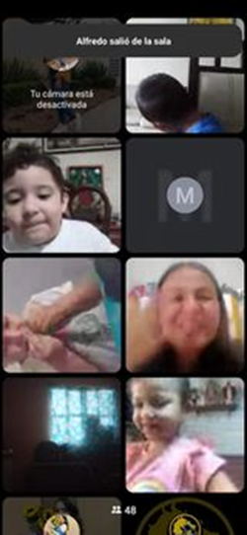<http://201.117.133.137/sistema/Data/tareas/enep-00038/_AreasDocumentos/03-2018-0205/3518.pdf>

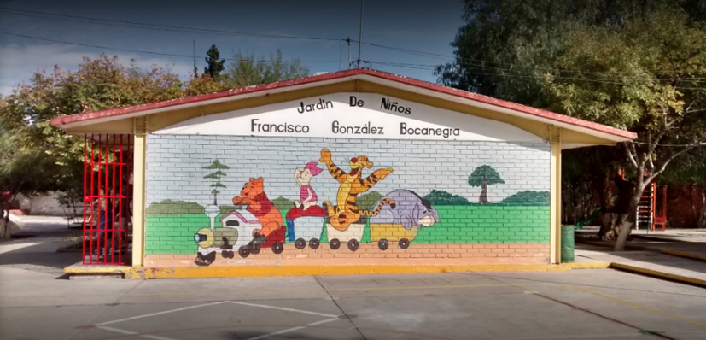

ESCUELA NORMAL DE EDUCACIÓN PREESCOLAR

Ciclo escolar 2020-2021

|  |  |
| --- | --- |
| **Lista de Cotejo. Unidad 3** | Relato Autobiográfico |

|  |  |  |  |
| --- | --- | --- | --- |
| **Materia** | Observación y Análisis de Prácticas y Contextos escolares | | |
| **Unidad 3** | Interacciones pedagógicas y didácticas: enseñanza y aprendizaje en el aula | | |
| **Actividad:** | Relato Biográfico | **Objetivo** | Que el estudiante realice un análisis de los factores que permite profundizar en la concepción de práctica docente y comprender la forma en que se materializa la propuesta curricular en el aula |
| **Competencia** | * Utiliza los recursos metodológicos y técnicos de la investigación para explicar y comprender situaciones educativas en diversos contextos. * Orienta su actuación profesional con sentido ético-valoral y asume los diversos principios y reglas que aseguran una mejor convivencia institucional y social, en beneficio delos alumnos y de la comunidad escolar. | | |
| **\*Descripción** | Elaboración de un fragmento de relato autobiográfico de manera individual donde se emplee la observación y reflexión personal para su desarrollo, enfocándose en las competencias que éste curso promueve en el perfil de egreso en la persona que lo escribe, apoyándose en el contenido teórico de éste u otros cursos. | | |
| **Ejemplo** | Un relato autobiográfico es la narración de una experiencia significativa en la vida de una persona, contada por ella misma. ... En un relato autobiográfico el narrador es la persona que vivió o fue testigo directo de lo que se narra. | | |

|  |  |  |
| --- | --- | --- |
| **Criterio** | **Puntos** | **Resultado** |
| **Portada:** El documento incluye portada con los datos: escuela, escudo, nombre del trabajo, nombre del alumno, nombre del curso, lugar y fecha. | **5** |  |
| **Cuerpo del trabajo:**  ***\*Extensión máximo 3 cuartillas (sin contar portada y referencias bibliográficas)*** | | |
| 1. Emplea la observación, entrevista y cuestionario para su elaboración. | **25** |  |
| 1. Elabora la narrativa biográfica destacando los encuentros intersubjetivos del docente con alumnos y/o padres de familia, sus métodos, técnicas de enseñanza y aprendizaje, materiales didácticos, así como los ambientes, rutinas, funciones con las que convive en el jardín de niños. | **25** |  |
| 1. Amplía la narrativa biográfica con fotografías de archivo, documentos recuperados durante la observación y la entrevista, así como materiales diversos que sean evidencia de los procesos de interacción entre docente y alumnos (pueden incluirse dentro de la narrativa). | **15** |  |
| **Conclusiones:** De acuerdo al texto biográfico y suanálisis, para realizar alguna afirmación concluyente que requiera puntualizarse o resaltarse como más importante dentro del relato. | **20** |  |
| **Referencias Bibliográficas:** Enlistar con cada una de las fuentes que han sido consultadas para la escritura de la monografía. Es fundamental que se indique cada uno de los textos utilizados, esto de acuerdo al APA. | **10** |  |
| **Total** | **100** |  |